№№ | Наименование образовательного учреждения | Ф.И.О. директора, адрес, к.тел., эл.адрес | Сроки проведения «Недели химии в школе» | Количество учащихся, принявших участие в мероприятиях «Недели»
 | МБОУ Большетиганская СОШ Алексеевского района РТ | Байрамов Халил Хосаенович  Алексеевский р-н  с.БольшиеТиганы  ул.А.Баттала,д.27  8(843)413-02-17  Tigany@list.ru | 17.02.14.- 22.02.14. | 75 учащихся

1. Программа проведения мероприятий
Цель Недели химии - повысить интерес школьников к изучению предмета, вызвать у них положительные эмоции, подвести к самостоятельным выводам и обобщениям, обогатить кругозор и интеллект учащихся дополнительными знаниями.
План недели
Дата, день  недели | Мероприятие | Класс
17.02  Понедельник | 1.Открытие недели химии.  2. Химическая викторина : «Знаешь ли ты химию?»  3. “Химия детям”. Показ учащимся начальных классов занимательных презентаций по химии. | Для учащихся 8-11классов.  Для учащихся начальных классов.
18.02  Вторник | 1.Экскурсия в кабинет химии. Просмотр лабораторного оборудования и занимательные опыты.  2. Внеклассное мероприятие «Знаешь ли ты классы неорганических веществ?» . | 7 класс  9 класс
19.02  Среда | Викторина «Цветные химические элементы». | Для учащихся  11 го класса
20.02  четверг | «Что? Где? Когда?» (интеллектуальная игра). | Для учащихся  8-11 классов
21.02  пятница | Конкурс презентаций на тему: «Химия вокруг нас и для нас», «Химия на кухне», «Химия в косметичке», «Химия в автомобиле». | Для учащихся  9-11классов
22.02  суббота | Подведение итогов «Недели химии в школе».
С 17 по 22 февраля 2014 года в МБОУ Большетиганской СОШ проводилась предметная неделя химии. В проведении недели химии приняли участие учащиеся 1-11 классов, всего 75 человек.Согласно плану работы школы на 2013 - 2014 учебный год, была проведена предметная неделя химии в период с 17 по 22 февраля. Мероприятия, проводимые в рамках предметной недели, были направлены на активизацию внеурочной деятельности по предметам, развитие познавательных интересов и интеллектуальных способностей обучающихся.
К проведению Недели были привлечены обучающиеся всех возрастных групп, и план ее проведения предусматривал:
- внеклассные мероприятия,
- мероприятия познавательного характера на уроках,
Понедельник.
На общешкольной линейке было объявлено открытие недели химии. Учащимся 8-11 классов были предложены вопросы викторины. А с учащимися начальных классов была проведена беседа на тему «Химия в нашей повседневной жизни» , а затем показ видеофильма «Химия детям».
Вторник.
I. С учащимся 7 классов были проведены занимательные опыты и интересные истории.
Учитель. Ребята в 8 классе вы в 8-м классе вы начнете изучать новый для вас предмет – химию. Наверняка, вы и раньше слышали: «химический», «химия». Очень часто мы, говоря «химическое...», подразумеваем что-то нехорошее, полученное искусственно, вредное для здоровья человека. Оказывается, это не так. Все, что нас окружает, состоит из химических веществ: мы ими дышим, их пьем, их едим, ими умываемся и приводим себя в порядок.
Химия – очень серьезная и умная наука. Посмотрите вокруг: об этом говорят стенды, таблицы, исписанные пока непонятными для вас словами и формулами. Тому, кто познает основы химии, она дает возможность получать нужные для человечества вещества. Из угля, который сжигают, чтобы получить тепло, можно изготовить лекарства, краски, ручки, ткани, пластмассы. А из нефти человек может получить буквально все: пищу, одежду, предметы быта. Вообще, химия, как всякая наука, требует к себе самого серьезного, самого ответственного отношения.
Химия – это наука о веществах и их превращениях, настолько необыкновенная, что для непосвященных она кажется чудом. Конечно же, вам хочется увидеть чудеса? Это возможно, я вам их покажу.
В народе существует такая поговорка: «Дыма без огня не бывает». На самом деле бывает, и вы сейчас в этом убедитесь.
Д е м о н с т р а ц и я о п ы т а. 1. Два химических стакана. Один сполоснуть концентрированным раствором аммиака, другой – концентрированной соляной кислотой. При их соединении образуется густой дым NH4Cl.
На уроках природоведения вы изучаете тему «Вулканы». Сейчас мы посмотрим извержение вулкана в миниатюре.
2. На приготовленную из картона модель горы с жестяным «кратером» сверху насыпается (NH4)2Cr2O7 и поджигается.
3. В чудесах химических я уже остер, без огня, без спичек разведу костер. Наложу лучинок-дров и костер уже готов. Возьму в руку ватку, спиртом намочу, на костер им капну: гори, раз я хочу
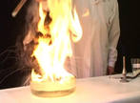
Опыт получился.
4.А сейчас мы получим молоко из воды, но вас мы не угостим, т. к. пить, есть, пробовать вещества на вкус в химическом кабинете строго запрещено.
Стакан с раствором BaCl2 и стакан с раствором H2SO4; смешиваем раствор и получаем «молоко». Кристаллы поваренной соли .
Вам, конечно, очень хочется самим «похимичить». Да? Попробуем сотворить чудеса с хорошо знакомой вам поваренной солью. Это вещество очень нужно для людей и животных. А знаете ли, ребята, что у древних народов нередко бывали войны из-за соли, а некоторые народы Африки за соль платили золотом? У римлян ни одного жертвоприношения не обходилось без соли. А римские легионеры времен Цезаря часть жалованья получали солью. В Китае в XIII в., как говорят путешественники, из соли изготовлялись монеты. И даже в 1927 г. в Эфиопии, по свидетельству академика Николая Ивановича Вавилова, соль заменяла крупные деньги, а красный перец – мелкие. У всех народов соль – символ гостеприимства, верности и радушия. Хлебом-солью встречают самых дорогих гостей. А вот просыпать соль означало, по древним поверьям, навлечь на себя гнев богов.
Каждый человек в год употребляет 3–3,5 кг соли. Подсчитали, что все жители нашей планеты в год расходуют около 17 млн т соли, которую можно разместить в поезде длиной примерно 500 км.
Соль человек добывает со дна испарившихся соляных озер. Такими озерами на территории нашей страны являются озера Эльтон и Баскунчак. Они обладают большими запасами соли. Но это не значит, что ее не надо беречь и экономить. (Демонстрация природного кристалла соли.)
У нас с вами случилась беда: соль смешалась с песком и глиной, попробуем ее очистить с помощью химии. (Проводится растворение, фильтрация и выпаривание загрязненной соли.) 4.Проделываем опыт с фенолфталеином. Не страшны кислоты мне, даже очень сильные. Но в растворах щелочей становлюсь малиновым. Ярче сока всех малин, кто я? ( Фенолфталеин).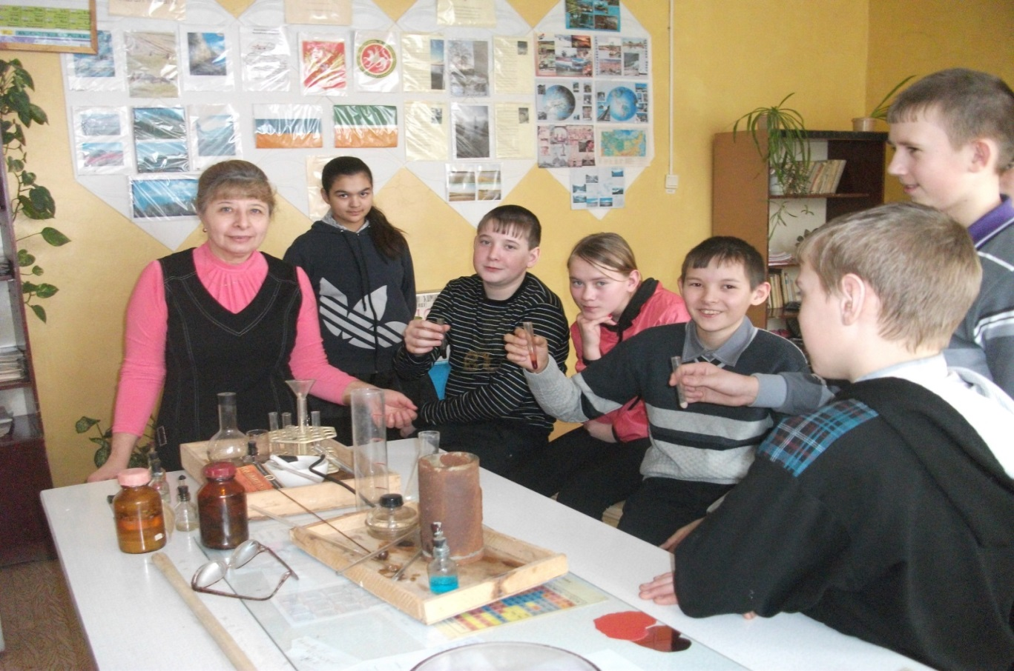
Учащиеся 7 класса проделали опыты с индикаторами
II.С учащимися 9 классов была проведена интеллектуальная игра «Знаешь ли ты классы неорганических веществ?»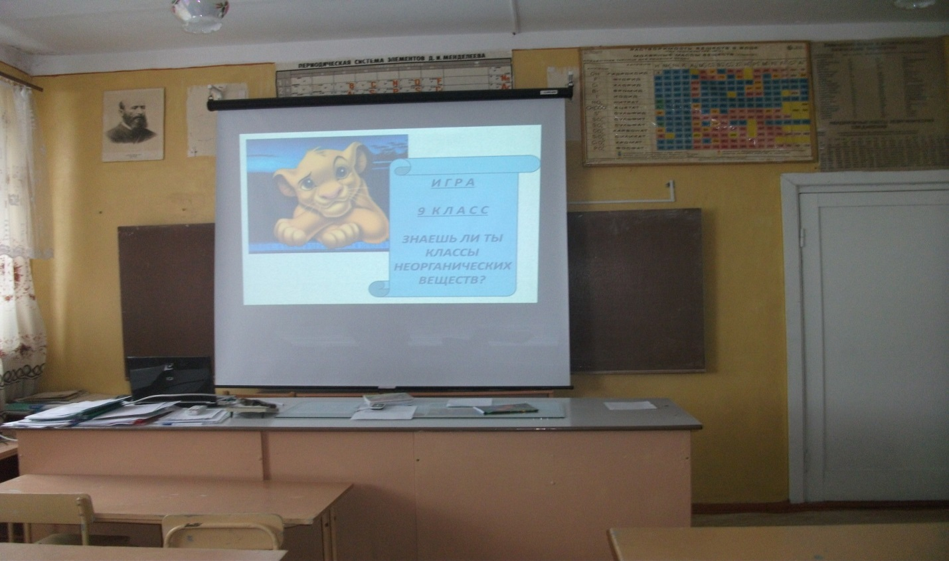
Игра начинается.
ПОЯСНИТЕЛЬНАЯ ЗАПИСКА:
Класс разделяется на 2 команды. Сначала бросается жребий, какая команда начинает.Затем она выбирает категорию.
На вопросы отвечают команды поочереди в пределах одной категории, а затем перемещаются к следующей желаемой из 8 предложенных категорий.
Если ответ неверен у отвечающей команды, то ход переходит к следующей, а данная команда получает 0 баллов.
I. 1. Какому классу веществ соответствует данное определение: сложные вещества, состоящие из атомов металла и кислотных остатков.
2. Перечислите все сильные кислоты и дайте объяснение понятию «сильная кислота»?
3. Какой из данных оксидов амфотерен:Na2O? ZnO?BaO?FeO?
4. В какой один класс объединяются кислоты и основания?
5.Дайте определение щелочей с позиции диссоциации?
6. Как определяется основность кислоты? Каковаосновностьборной и сернистой кислот?

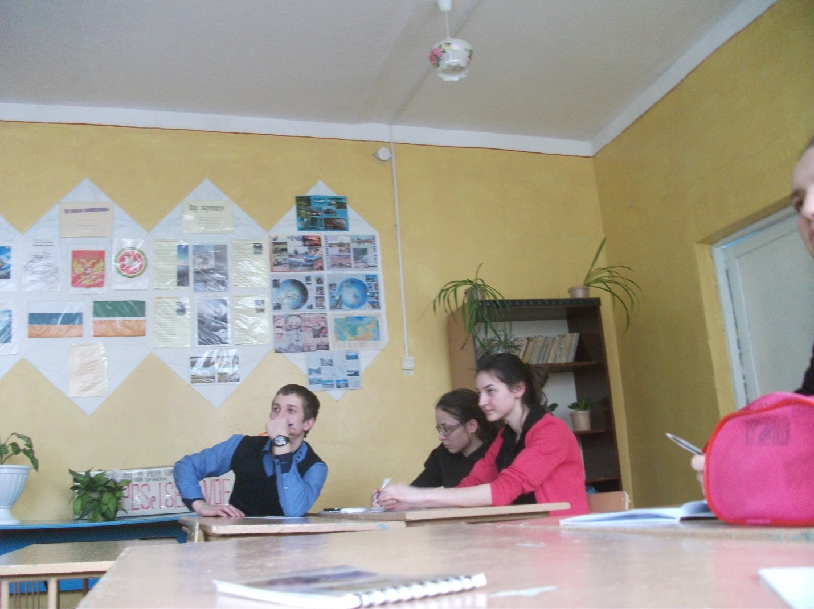

Участники игры размышляют над вопросом.

II. 1. С каким из перечисленных веществ не будет реагировать серная кислота?
А) Оксид магния б) Алюминий в) Нитрат натрия г) Гидроксид калия
2. С какими двумя веществами вступит в реакцию гидроксид калия?
Оксид фосфора (V); Оксид меди (II); Гидроксид железа(II);
Хлорид лития; Алюминий; Кислород;
3.С какими из металлов вступит в реакцию раствор нитрата железа(II)
Марганец Медь Свинец Серебро
4.Какая из формул выражает состав соли
Ba3N2 K2SCa3P2 NaHLiSi
5.Какая формула показывает состав амфотерного оксида:
Na2OMgOAl2O3 CaOPbO
6. Найдите в каждой строке третье лишнее вещество и объясните свой выбор:
Натрий | Железо | Барий
Гидроксид калия | Гидроксид свинца | Гидроксид бария
Серная кислота | Кремниевая кислота | Хлорная кислота

7. Многие …….. веществ, попадая в воду, способны …… на ….. и ……
Если ….. осуществилась, то данное вещество будет ….., а значит его раствор проводит…….
К ……. относят ….., …… и……
В растворе могут реагировать только те ……, которые при «встрече» образуют ….., ….. или …….
Для уравнений необратимых реакций…… можно составить ионное уравнение.
Проверьте себя
Многие молекулы веществ, попадая в воду, способны диссоциировать на катионы и анионы.
Если диссоциация осуществилась, то данное вещество будет электролитом, а значит его раствор проводит электрический ток.
К электролитам относят кислоты, щелочи и соли.
В растворе могут реагировать только те ионы, которые при «встрече» образуют воду, газообразное вещество или осадок.
Для уравнений необратимых реакций обмена можно составить ионное уравнение.
8. Определите истинные и ложные утверждения:
А) Оксиды являются по составу бинарными соединениями;
Б) В состав соли может входить любой металл 1 или 2 группы главной подгруппы;
В) Все соли от серной кислоты будут электролитами ;
Г) В молекулах кислот ковалентная полярная связь;
Д) Оксид железа(II) обладает основными свойствами;
Е) Сульфаты – это соли серной кислоты.
Среда
ВИКТОРИНА
«ЦВЕТНЫЕ» ХИМИЧЕСКИЕ ЭЛЕМЕНТЫ»
11 класс
Цель: развитие и укрепление интереса к химии, расширение кругозора учащихся, повышение уровня их культуры.
Оборудование:компьютер;мультимедийный проектор, интерактивная доска, презентация игры
Пояснительная записка по работе с презентацией игры

Слайд 1. Титульный слайд.
- Переход к вопросам (Слайды 2 - 12) осуществляется по гиперссылкам на цветных фигурах с буквами.
Слайды 2 – 15. Вопросы и ответы викторины.
- Ученик, выбравший вопрос читает его, после обдумывания отвечает.
- Правильный ответ высвечивается с помощью кнопки (вверху слайда).
- Возврат к титульному слайду осуществляется по кнопке внизу слайда.
Слайд 16. Ссылки на использованные в презентации изображения.
№ слайда | Буква | Вопрос | Ответ
2 | В | Происхождение латинскогоsulfur неизвестно. Русское название элемента обычно производят от санскритского „сира“ — светло-желтый. | СЕРА
3 | Е | По-гречески — фиолетовый. Такой цвет имеют пары этого элемента, а также его растворы в несольватирующих растворителях (алканы, четырёххлористый углерод и др.) | ЙОД
4 | Н | Элемент был открыт в 1803 году английским химиком У.Г. Волластоном. Его название произведено от греческих слов „родон“ — роза и „родеос“ — розово-красный.  Он растворил самородную платину в царской водке;после нейтрализации избытка кислоты едким натром и отделения платины и палладия у него остался розово-красный раствор, гексахлородата натрия Na₃RhCl₆, из которого и был выделен новый металл. | РОДИЙ
5 | И | Английский физик и химик Уильям Крукс, специалист в области спектрального анализа, изучая отходы сернокислотного производства, записал 7 марта 1861 года в лабораторном журнале: „Зелёная линия в спектре, даваемая некоторыми порциями селеновых остатков, не обусловлена ни серой, ни селеном, ни теллуром; ни кальцием, барием, стронцием; ни калием, натрием, литием“.Действительно, это была линия нового элемента, название которого произведено с греческого: thallos — зелёная ветвь. К выбору названия Крукс подошёл романтично: „Я выбрал это название, ибо зелёная линия соответствует спектру и перекликается со специфической яркостью свежего цвета растений в настоящее время“. | ТАЛЛИЙ
№ слайда | Буква | Вопрос | Ответ
6 | С | По-гречески серебро — „аргирос“, от „аргос“ — белый, блистающий, сверкающий (индоевропейский корень „арг“ — пылать, быть светлым). Отсюда — argentum. Интересно, что единственная страна, названная по химическому элементу (а не наоборот), — это Аргентина. | СЕРЕБРО
7 | Э | С древнейших времен блеск золота сопоставлялся с блеском солнца (sol). Отсюда — русское „золото“. Слово gold в европейских языках связано с греческим богом Солнца Гелиосом. Латинскоеaurum означает „жёлтое“ и родственно с „Авророй“ (Aurora) — утренней зарёй. | ЗОЛОТО
8 | Х | По-гречески „хлорос“ — жёлто-зелёный. Именно такой цвет имеет этот газ. Этот же корень — в слове „хлорофилл“ (от греч. „хлорос“ и „филлон“ — лист). | ХЛОР
9 | К | Элемент назван по-гречески „ирис“ („иридос“) — радуга, Ирида — богиня радуги, вестница богов.  Действительно, кристаллический IrCl — медно-красный, IrCl₂ — темно-зелёный, IrCl₃ — оливково-зелёный, IrCl₄ — коричневый, IrF₆ — жёлтый, IrS, Ir₂O₃ и IrBr₄ — синие, IrO₂ — чёрный. Того же происхождения и слова „иризация“ — радужная окраска поверхности некоторых минералов, краёв облаков, а также „ирис“ (растение), „ирисовая диафрагма“ и даже „ирит“ — воспаление радужной оболочки глаза. | ИРИДИЙ
10 | М | Название происходит от персидского „царгун“ — окрашенный в золотистый цвет. Такую окраску имеет одна из разновидностей минерала циркона (ZrSiO₄) — драгоценный камень гиацинт.  Диоксид циркония („цирконовая земля“) выделил из цейлонского циркона в 1789 году немецкий химик М.Г. Клапрот. | ЦИРКОНИЙ
11 | Л | По-гречески белый — алофос. По-видимому, от этого слова и произошло „олово“, что указывало на цвет металла.  В Древнем Риме олово называли „белым свинцом“ (plumbumalbum), в отличие от plumbumnigrum — чёрного, или обыкновенного, свинца.  В русский язык оно попало в XI веке и означало как олово, так и свинец (в древности эти металлы плохо различали). Латинскоеstannum связано с санскритским словом, означающим стойкий, прочный. Происхождение английского (а также голландского и датского) tin неизвестно. | ОЛОВО
12 | Т | В 1863 году в немецком „Журнале практической химии“ появилось сообщение директора Металлургической лаборатории Фрейбергской горной академии Ф. Райха и его ассистента Т. Рихтера об открытии нового металла. Анализируя местные полиметаллические руды в поисках недавно открытого таллия, авторы „заметили неизвестную до сих пор индиговосинюю линию“.  Концентраты солей нового элемента обнаруживались даже без спектроскопа — по интенсивному синему окрашиванию пламени горелки. Этот цвет был очень похож на цвет красителя индиго, отсюда — название элемента. | ИНДИЙ
№ слайда | Буква | Вопрос | Ответ
13 | Ц | Это один из первых химических элементов, открытый в начале 60-х годов XVIII века Г. Кирхгофом и Р. Бунзеном с помощью спектрального анализа. Он назван по ярко-голубой линии в спектре (лат. caesius — голубой).  Для получения нескольких граммов солей новых щелочных металлов исследователи переработали 44 тонны минеральной воды из Дюркхейма и свыше 180 кг минерала лепидолита — алюмосиликата состава K(Li,Al)₃(Si,Al)₄O₁₀(F,OH)₂ в котором в виде примесей присутствуют оксиды рубидия и цезия. | ЦЕЗИЙ
14 | Ч | Это один из первых элементов, открытый в начале 60-х годов XVIII века Г. Кирхгофом и Р. Бунзеном с помощью спектрального анализа. Он назван по линиям в красной части спектра (лат. rubidus — красный).  Для получения нескольких граммов солей новых щелочных металлов исследователи переработали 44 тонны минеральной воды из Дюркхейма и свыше 180 кг минерала лепидолита — алюмосиликата состава K(Li,Al)₃(Si,Al)₄O₁₀(F,OH)₂ в котором в виде примесей присутствуют оксиды рубидия и цезия. | РУБИДИЙ
15 | Ы | По-гречески — окраска, цвет. Многие его соединения ярко окрашены: оксиды — в зелёный, чёрный и красный цвета, соли— в зелёный и фиолетовый, в жёлтый и оранжевый. | ХРОМ

Четверг
1.Для учащихся8-11 классов ИНТЕЛЛЕКТУАЛЬНАЯ ИГРА «ЧТО? ГДЕ? КОГДА?»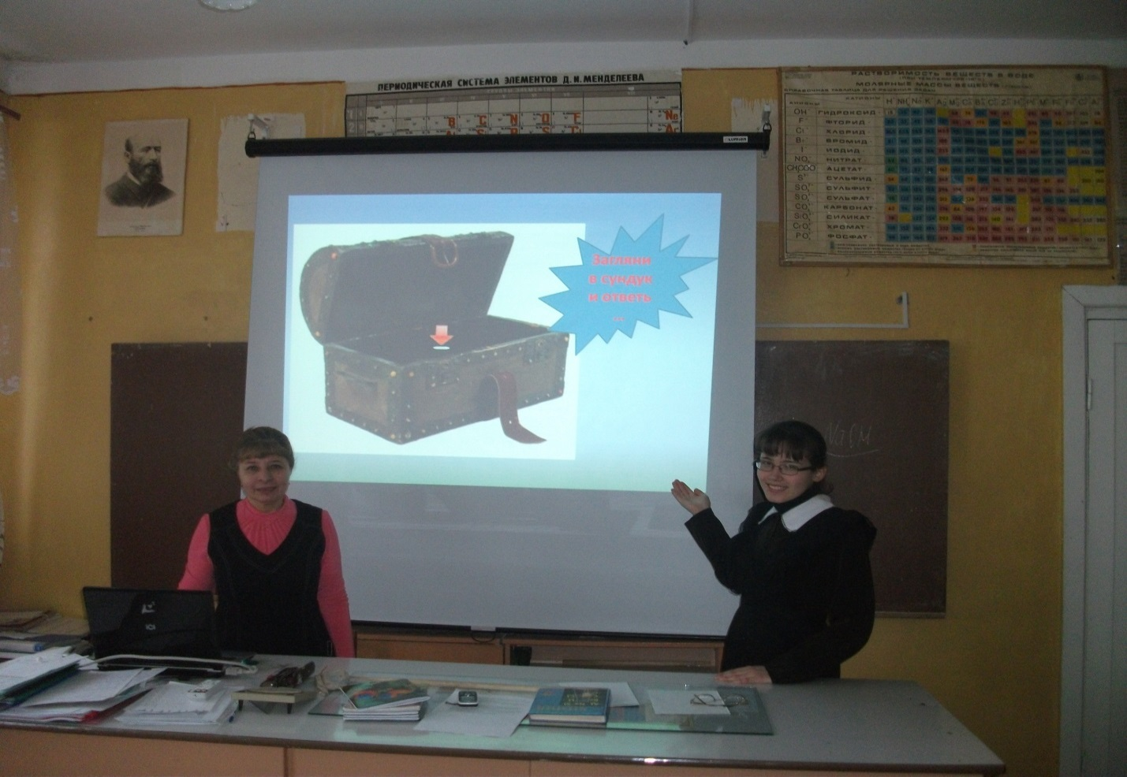
Ученица 11 класса Хаметшина Зухра начинает игру «ЧТО? ГДЕ? КОГДА?»
Пятница
Конкурс презентаций на тему «Химия вокруг нас и для нас», «Химия на кухне», «Химия в косметичке», «Химия в автомобиле».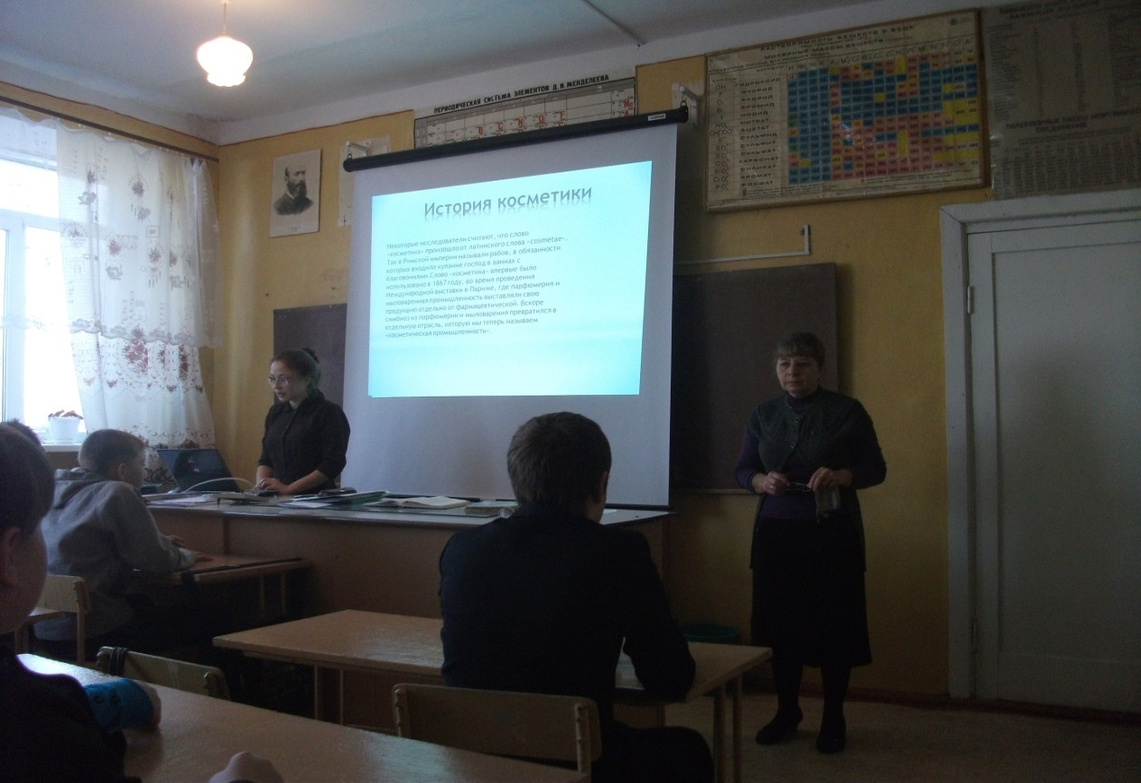
Ученица 9 класса ИсхаковаРазиля защитила свою презентацию на тему: «Химия и косметика».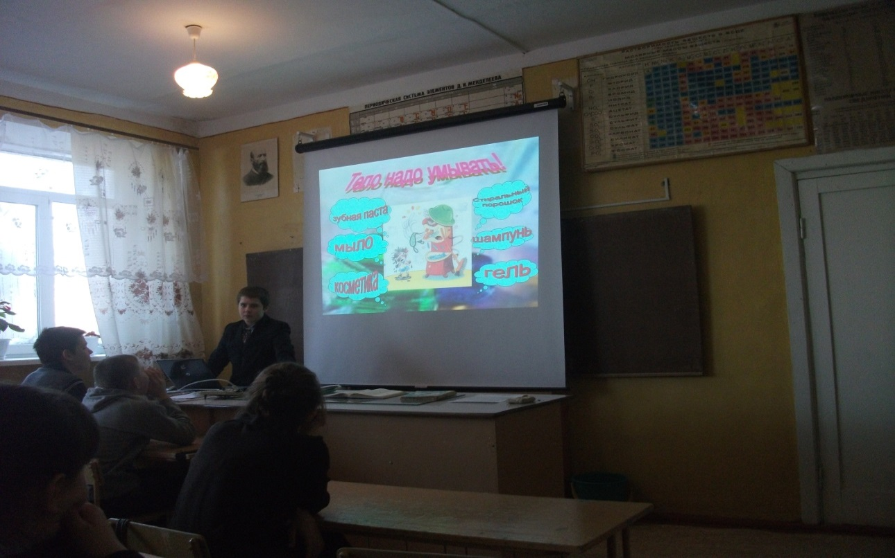
Ученик8 класса Валеев Айнур готовил презентацию на тему: «Химия вокруг нас».
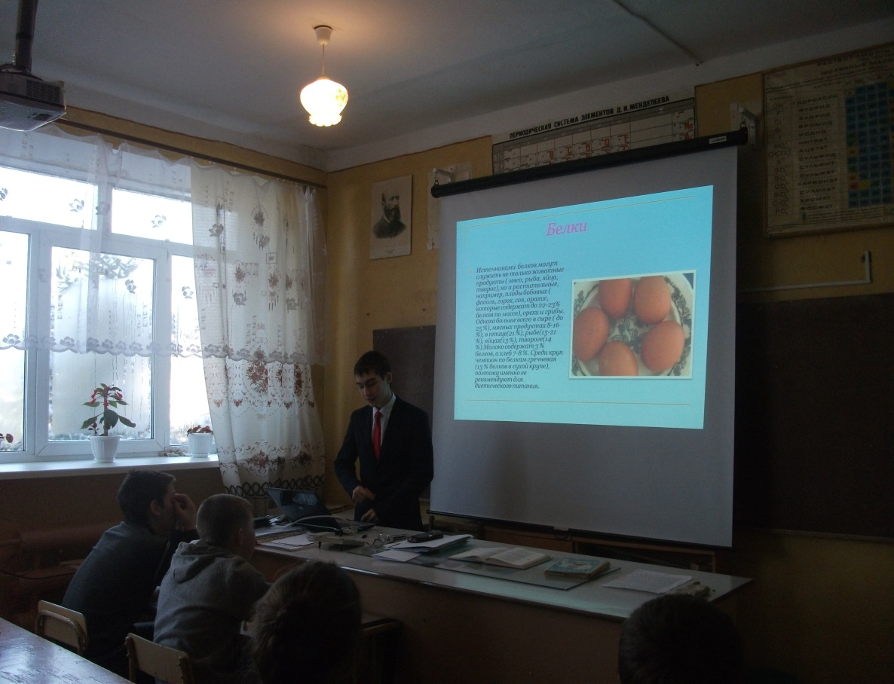
Ученик 11 класса Шамсутдинов Зуфар выступает со своей презентацией
на тему: «Химия в пище».
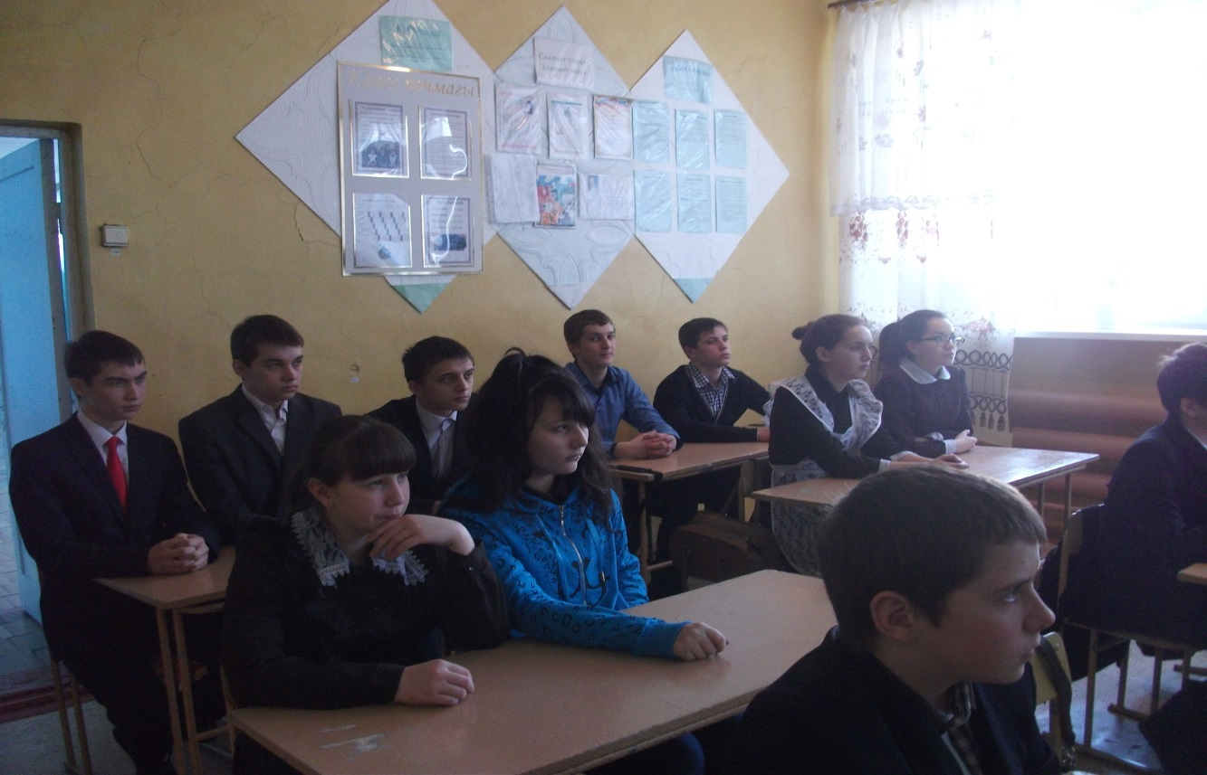
Учащиеся внимательно слушают своих товарищей.
Суббота
Подведение итогов «Недели химии в школе» - награждение участников.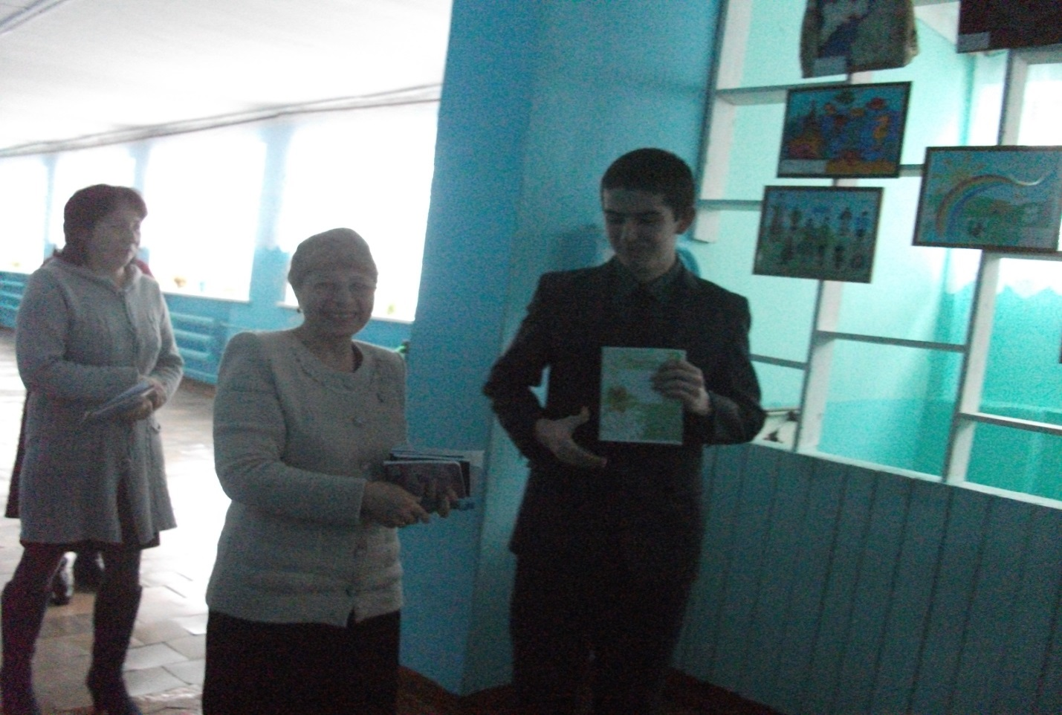
Ученик 11 класса Халилов Рафис стал лучшим «Знатоком химии » в школе.
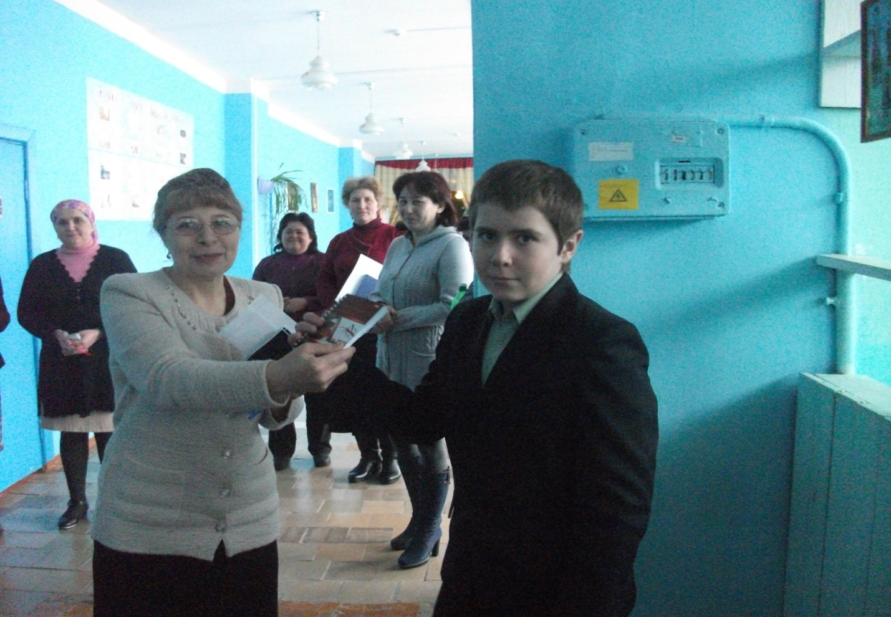
Ученик 8 класса Валеев Айнур показал хорошие знания по химии.
Все запланированные мероприятия прошли на хорошем уровне. Учащиеся хорошо подготовились и интересно провели игры и конкурсы, показали хорошие знания, продемонстрировали умения и навыки, полученные на уроках химии. Проведенные мероприятия и конкурсы, несомненно способствовали повышению интересы учащихся к предмету химии. Итоги недели были подведены на общешкольной линейке, победители конкурсов были награждены почетными грамотами и подарками.

Учитель химии: Валеева РезидаГимрановна

